НОД ОО Художественно-эстетическое развитие
(нетрадиционное рисование – рисование манкой)
Тема: Гжельская посуда для бабушки Федоры.
Цели: формирование эстетических чувств и развитие художественно-творческих способностей ребенка через приобщение к народному декоративно-прикладному творчеству. Познакомить с новой нетрадиционной техникой изобразительной деятельности - рисование манкой.
Задачи:
1.Образовательные:
- формировать умение работать с манкой (брать маленькой щепоткой);
- закреплять навыки аккуратного ползования клея ПВА;
- обогащать речь детей существительными с уменьшительно-ласкательными суффиксами, формировать словарный запас.
2.Рзвивающие:
- развивать умение создавать узоры на листах в форме народных гжельских изделий (чашка, сахарница, тарелка);
- развивать умение ритмично располагать узор применяя нетрадиционные формы для выразительности;
- закрепить представления детей о гжельском промысле, труде народных умельцев.
3.Воспитательные:
- воспитывать уважительное отношение к труду народных мастеров;
- воспитывать стремление радовать старших хорошими поступками;
- воспитывать такие качества как сочувствие, отзывчивость.
Методы:
Наглядный: иллюстрации гжельских умельцев, мастеров.
Словесный: рассказывание, беседа, рассказывание стихов, словарная работа-
гжель, гжельская роспись, цветок, капелька, завиток, дуга, бордюр, мастер, умелец.
Практический: физминутки.
Игровой: появление бабушки Федоры, самовар
Интеграция образовательных областей: социально - коммуникативное,
познавательное, речевое, художественно - эстетическое, физическое развитие.
Материалы:
- гуашь, баночка с водой, салфетки;
- листы в форме народных изделий (чашка, тарелка, сахарница);
- клей ПВА, крупа манная синего цвета, ватные палочки;
- иллюстрации с гжельской посудой;
- алгоритмов выполнения народной росписи.
Музыкальный ряд: незабудковая гжель.
Ход НОД:
1 Дети заходят в группу, их встречает Федора.
Федора:
Здравствуйте ребята, рада видеть вас у себя в гостях. Вы меня узнали?
Крепко за руки возьмемся, и друг другу улыбнемся!
Федора:
Из какой я сказки? Кто написал эту сказку (К. Чуковский). А что со мной случилось (посуда убежала)
Как же мне быть? Ведь без посуды не прожить. У меня одни осколки остались, на которые она разбилась. Помогите собрать.
Помогите сложить осколки, чтобы посмотреть, что же разбилось.
Федора: вот спасибо ребята помогли бабушке. Какая красивая посуда была у меня.
А я, то так плохо относилась к ней, била, не мыла, ругала ее. Я правильно поступала? А как нужно обращаться с посудой? (мыть, не разбивать, аккуратно хранить).
Ребята, а как ласково можно назвать посуду?
Д/У «Назови ласково»:
Чашка – чашечка; тарелка – тарелочка; ложка – ложечка; ваза – вазочка;
кастрюля – кастрюлечка; сковородка – сковородочка; поварешка – поварешечка;
стакан – стаканчик.
А кто знает, из какого материала изготавливается посуда? из металла, дерева, пластмассы, стекла, фарфора.
Если посуда, из стекла она какая? А из дерева? Ну а если их фарфора? Вот и у меня была из фарфора, остались одни фотографии.

Д/и «Найди похожую посуду»
Игровая задача: найди похожую посуду, украшенную подобным узором. (прикрепить на фланелеграф)
Рассматривание посуды. Беседа с детьми:
-Из какого материала изготовлена моя посуда? фарфоровая
- Что общего у всей посуды, которую мы выбрали? (белый фон, сине-голубые цвета)
-Кто знает, как называется такая роспись? (Гжель, гжельская роспись)
- Почему она так называется?
Нам расскажет Даша.
Есть в Подмосковье такое местечко –
Белая рощица, синяя речка.
В этой негромкой российской природе
Слышится эхо волшебных мелодий.
И светлее вода родничковая,
И дыхание ветра свежей,
Расцветает Гжель васильковая,
Незабудковая Гжель…
Федора: Слайд. Недалеко от Москвы, стоит деревенька Гжель, на реке Гжелька. Нашли они в своей сторонушке глину чудесную, белую-белую, и решили лепить из нее разную посуду и расписывать ее синей краской различных оттенков. Сами гжельцы любили говорить, что небо у них, как нигде в России синее-синее. Вот и задумали они перенести эту синеву на белый фарфор. Мастера украшают свои изделия растительными узорами: цветы, травка, капелька, завиток, бордюр. Слайд
Пальчиковая гимнастика: «Цветы»
Наши синие цветки распускают лепестки.
Ветерок чуть дышит,
Лепестки колышет.
Наши синие цветки закрывают лепестки.
Тихо засыпают,
Головой качают.
Ребята, посуду мы собрали. Вот что, а чем вы не мастера? Поможете мне новую посуду расписать ?
Физминутка «ПОСУДА»
Вот большой стеклянный чайник, (надуть живот, рука на боку).
Очень важный, как начальник (другая изогнута как носик).
Вот фарфоровые чашки, (приседая одна рука на поясе).
Очень хрупкие, бедняжки.
Вот фарфоровые блюдца (соединяют пальцы обеих рук).
Только стукни - разобьются.
Вот серебряные ложки (потянуться).
Вот пластмассовый поднос-
Он посуду нам принес (сделать большой круг).
Федора: В центре тарелки нарисован цветок (показ). На него наносим клей ПВА, а сверху посыпаем манной крупой. Пока цветок подсыхает, ватной палочкой дополняем элементами Гжельской росписи: капельками, завитками, дугами, бордюрами.
Федора:
Ай да посуда, что за диво, хороша и та, и та,
Вся нарядна и красива, расписная, вся в цветах!
Здесь и роза, и ромашка, одуванчик, васильки,
С синей сеточкой по краю, просто глаз не отвести.
Сотворили это чудо не за тридевять земель,
Расписали ту посуду на Руси, в местечке Гжель.
Край фарфорового чуда, а кругом него леса.
Синеглазая посуда, как весною небеса.
Вазы, чайники и блюда так и светят на столе!
Из раскрашенной посуды есть вкусней и веселей.
Рефлексия:
-Чем сегодня занимались?
-А с каким нетрадиционным способом рисования мы познакомились?
- А кто запомнил, как называются роспись, которой мы расписывали посуду?
- Кто запомнил элементы гжельской росписи?
Федора:
А на красивом столике,
Да на вышитой салфеточке
Самовар стоит, сладким голосом говорит:
Подходите, гости дорогие, я вас чаем угощу с конфетами!!!!!!
Интернет ресурс Дошколенок.ру.
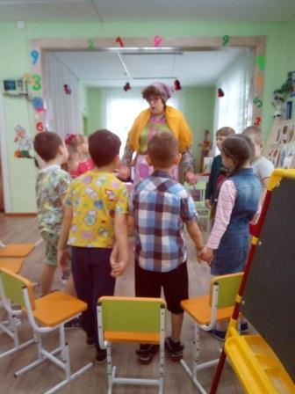 | 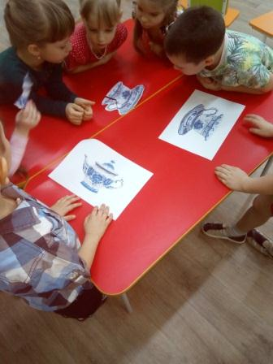

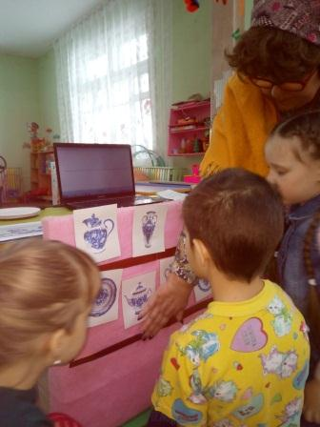 | 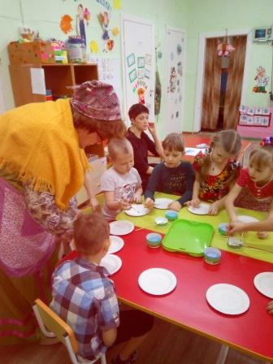

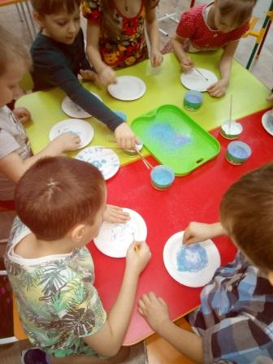 | 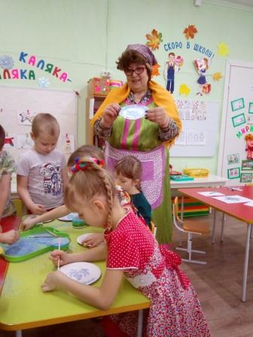

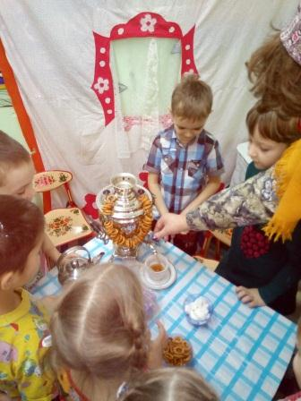 | 